Гибридные полимерные материалы на основе фталоцианинатов меди и цинка в матрице поли(3,4 этилендиокситиофена)
Кабанова В.А.
Научный сотрудник
Институт физической химии и электрохимии им. А.Н. Фрумкина Российской академии наук (ИФХЭ РАН), Москва, Россия
E-mail:KabanovaVar@gmail.com
Электрохимическая полимеризация поли-3,4-этилендиокситиофена (ПЭДОТ) проведена в присутствии водорастворимых анионных окта(3',5'-дикарбоксифенокси)фталоцианинатов цинка и меди, обладающих 16-ю ионогенными карбоксилатными группами, способными выступать в качестве противоионов для компенсации положительных зарядов в цепи проводящего полимера. Электрохимическими и спектральными методами изучено влияние центрального атома металла фталоцианината и соотношений ЭДОТ к карбоксилатным группам (1:2, 1:4, 1:6) на ход электрополимеризации.
Показано, что полимеризация ЭДОТ в присутствии фталоцианинатов меди и цинка протекает с большей скоростью, чем в присутствии низкомолекулярного электролита (ацетата натрия) при одинаковом соотношении ЭДОТ к карбоксилатным группам. Синтез композитов ПЭДОТ проходит быстрее в присутствии фталоцианината меди. Исследования электронной и химической структуры с методами электронной спектроскопии в УФ, видимой, ближней-ИК областях (Рис. 1) и спектроскопии комбинационного рассеяния показали, что фталоцианинат во всех случаях входит в состав композита с ПЭДОТ. В процессе исследования было установлено, что использование фталоцианината меди приводит к более высокому содержанию последнего в пленках композитов ПЭДОТ, чем в случае использования фталоцианината цинка. Оптимальным оказалось соотношение ЭДОТ и карбоксилатным группам 1:2 – синтез в таком соотношении приводит к большему конечному содержанию фталоцианината в композитной пленке.

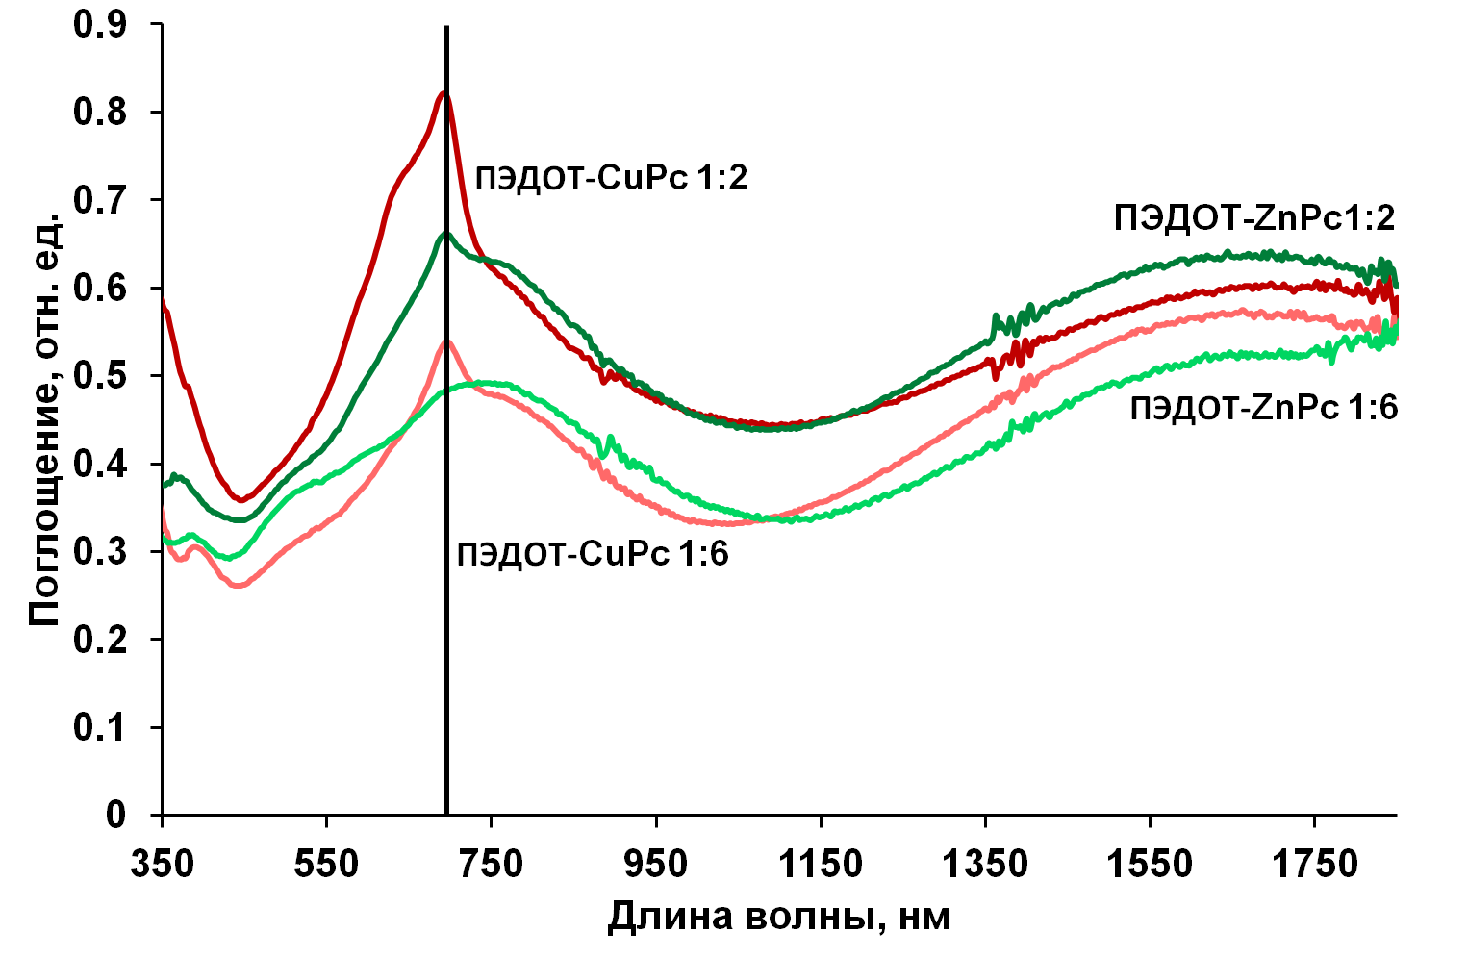
Рис. 1. Электронные спектры поглощения пленок композитов ПЭДОТ с фталоцианинатами меди и цинка в соотношениях 1:2 и 1:6

Работа выполнена при финансовой поддержке Российского фонда фундаментальных исследований (проект №19-29-08048_мк)

